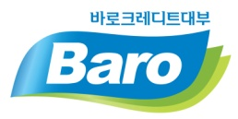
2017년 상반기 바로바로론
‘사랑나눔 장학금’ 신청서

자격 요건 | □ 기초생활수급자 □ 차상위복지급여수급자 □ 기준중위소득 80% 이하
신청 금액 | 원 (등록금 고지서 금액 기준 *고지서가 발급되지 않은 경우 예상금액 작성)
이 름 |  | 생년 월일
성 별 |  | E-Mail
휴대 번호 |  | 비상 연락처
학 교 |  | 전 공
재학 학기 |  | 평점 평균
자기소개서

